- 新規指定申請、変更届出、更新申請のいずれの場合もサービス分類選択は「地域密着型」を選択して進めて下さい。
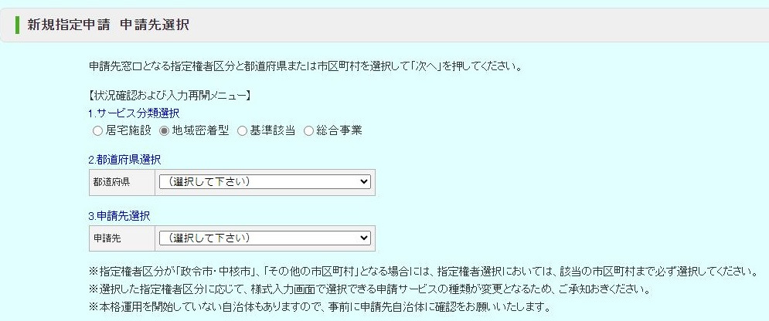

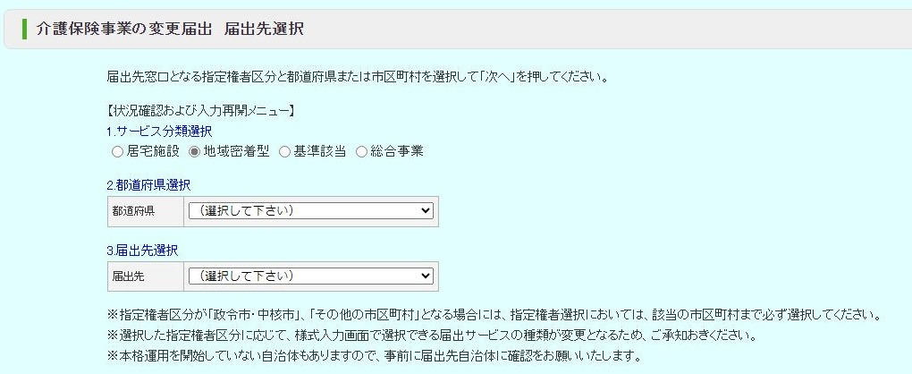

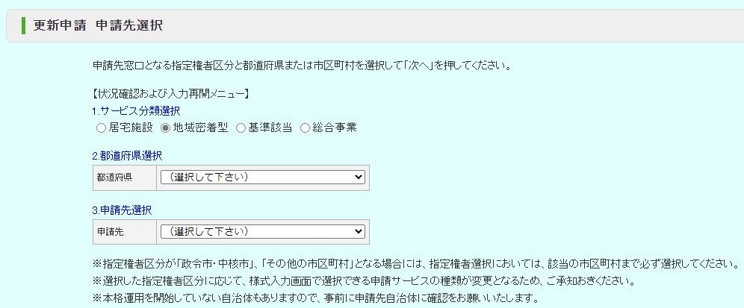

- サービス分類を選択後、次のページ上でサービスの種類にチェックをする項目がありますので、「居宅介護支援事業」または「介護予防支援事業」のどちらか一方あるいは両方にチェックをして進めて下さい。
両方にチェックをした場合、この後の画面で、居宅介護支援事業所と介護予防支援事業所のそれぞれについて＜付表入力フォーム＞・＜添付書類アップロードフォーム＞が表示され、ひとつづきに申請・届出を行うことができます。

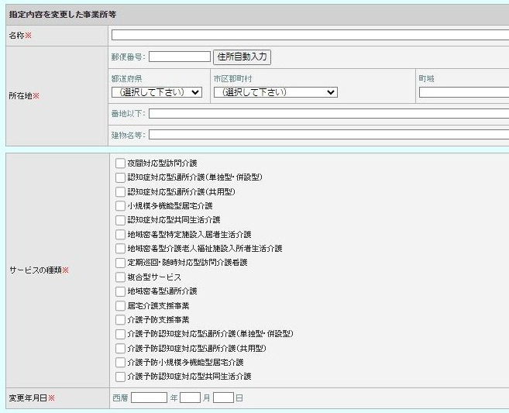※サンプル画面（新規指定・変更届・更新申請で画面デザインが異なります）

